Vocabulaire de Noël
Fiche prof
Niveau A1
Thèmes | Noël
Idées d’exploitations pédagogiques | Objectifs communicatifs | Kommunikative færdigheder
 | Objectifs linguistiques  Découvrir le vocabulaire de Noël | Sprog og sprogbrug
 | Objectifs culturels | Kultur- og samfundsforhold
 | Stratégie métacognitive | Sprogtilegnelse
Temps | 30 minutes
a) Retrouve la traduction des mots suivants :
- bougie = stearinlys  - boule = bold  - bûche = log (gâteau traditionnel français)  - cadeau = gave  - chaussure = sko  - cheminée = pejs  - guirlande = guirlande | - hotte = Julmemands sæk  - lutin = alf  - neige = sne  - Noël = Jul  - Père-Noël = Julemand  - renne = rensdyr  - sapin = juletræ

Donnez le genre des noms aux élèves :
Une bougie – une boule – une bûche – un cadeau – une chaussure – une cheminée – une guirlande – une hotte – un lutin- la neige – le Père-Noël – un renne – un sapin

b) Dans la grille, retrouve les mots en français :

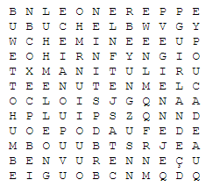

c) Choisis 6 mots et dessine-les :
4 : …………………………
5 : …………………………
6 : …………………………
3 : …………………………
2 : …………………………
1 : …………………………

